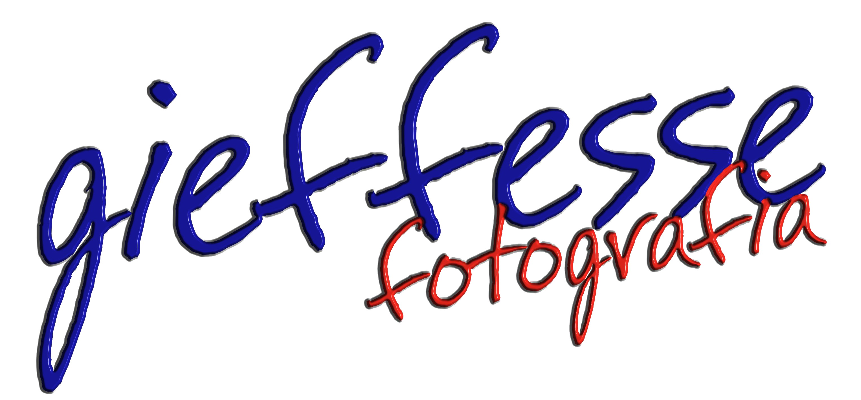
Scheda di partecipazione

Sig
Indirizzo
Città
CAP
E-mail
Telefono
L'autore dichiara di possedere l'assoluta proprietà di tutte le immagini inviate e loro componenti.
La partecipazione al concorso implica la completa ed incondizionata accettazione del regolamento.
Ai sensi del D.Lgs n.196/2003 del regolamento UE 216/679 (Gdpr) e del D.Lgs 101/2018 i partecipanti autorizzano il trattamento dei dati personali ed il loro utilizzo per le finalità istituzionali dell'organizzazione.
Incaricato trattamento dati: Mauro Conti del Gruppo Fotoamatori Sestesi

Firma per accettazione



